**ПАМЯТКА**

Для входа в базу используйте ссылку, которая будет прислана на электронную почту ответственных лиц. Открыть эту ссылку можно в любом браузере, разрешив всплывающие окна:

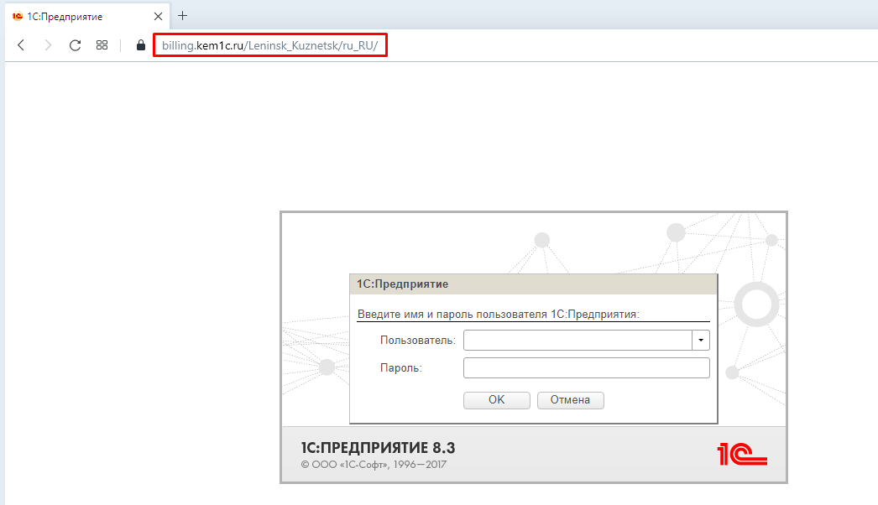

Вводим наименование и пароль пользователя:

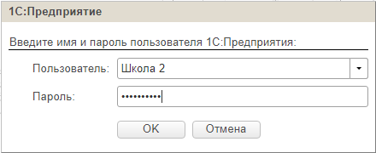

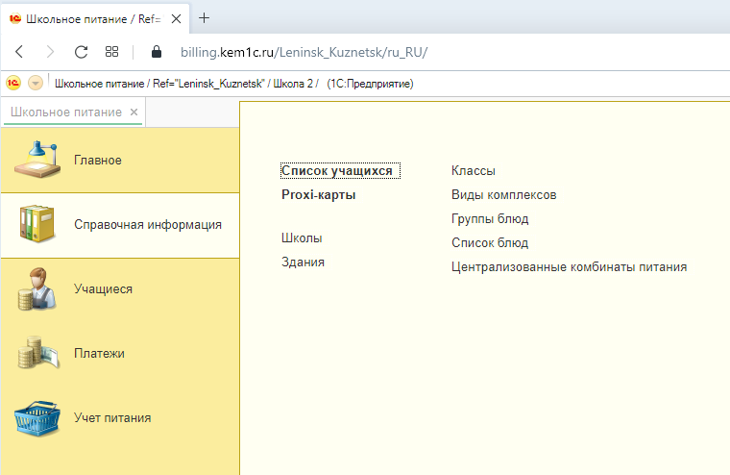

**Назначение цен на блюда**

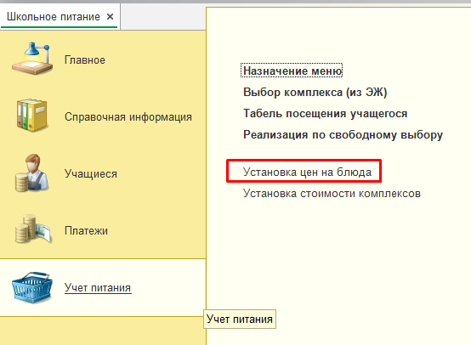

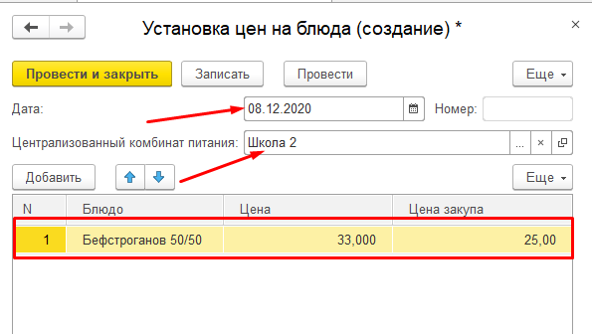

В созданном документе указываем дату, начиная с которой начнут действовать новые цены. Школу, для которой будут действовать цены. Дальше в табличной части выбираем все блюда, с которыми работает ваша столовая, и устанавливаете цены. Цена закупа нужна для анализа наценки, если вы не планируете анализировать закупочные цены, можете их не заполнять.

**Назначение цен на комплекс**

Если вам необходимо назначить фиксированную стоимость на комплекс (например, для родителей день питания всегда стоит 50 рублей, а вы подгоняете меню из расчета: Сумма питания за N дней разделить на N = 50). При этом заполнять состав меню все ровно нужно, так как состав выгружается в Электронную Школу 2.0 и доступен родителям для просмотра!

**Формирование меню**

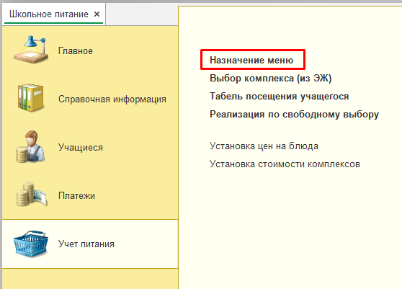

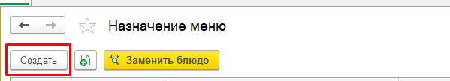

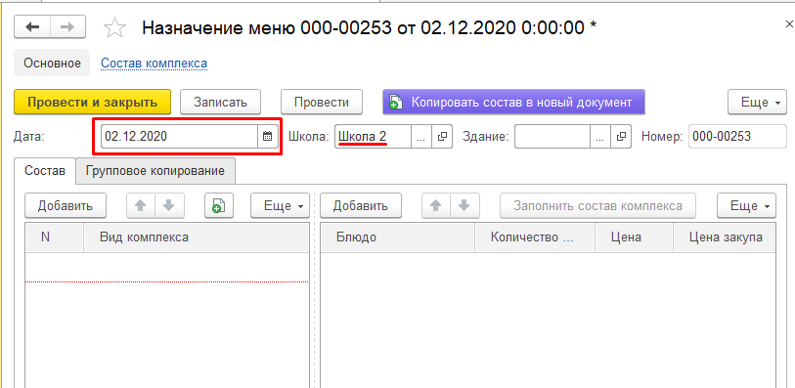

Указываем день, в который будет действовать это меню и школу, для которой это меню. Вначале в левой части добавляем комплекс, затем с правой добавляем блюда, входящие в его состав.

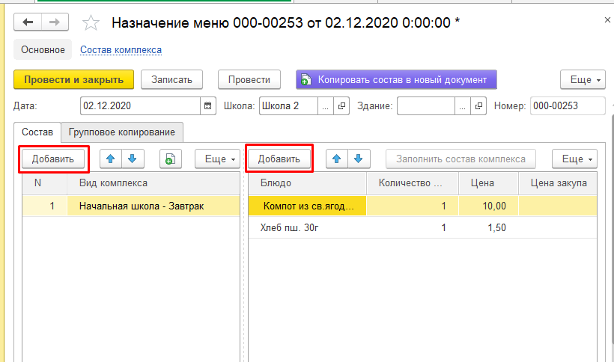

Затем добавляем следующий комплекс, и указываем его состав. Таким образом, заполняется все меню на день.

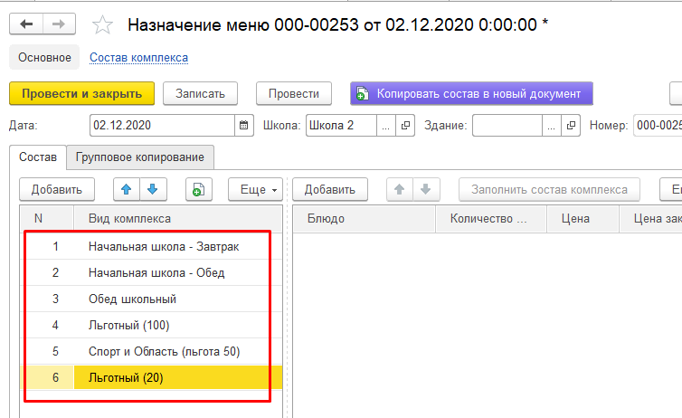

После чего переходим к формированию меню следующего дня.

Если меню в школе имеет цикличный характер, то можно воспользоваться функцией «добавить документ копированием». Для этого необходимо в списке всех меню встать на нужный день (он подсветится желтым цветом) и нажать на кнопку «создать копированием»

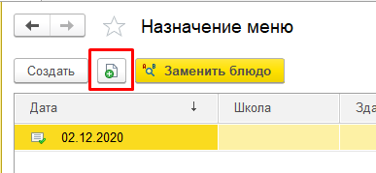

В новом открывшемся меню устанавливаем НОВУЮ дату, на которую это меню должно будет распространяться. При создании нового меню копированием, можно вносить в него корректировки.